HỌC VIỆN HÀNG KHÔNG VIỆT NAM  PHÒNG TỔ CHỨC HÀNH CHÍNH  BỘ PHẬN Y TẾ HỌC ĐƯỜNG | CỘNG HÒA XÃ HỘI CHỦ NGHĨA VIỆT NAM  Độc lập – Tự Do – Hạnh phúc
Kế hoạch thực hiện Bảo hiểm Y tế
cho Tân sinh viên khóa 2023-2024

Căn cứ Hướng dẫn số 4103/HDLS/BHXH-GDĐT của Bảo hiểm xã hội Thành phố Hồ Chí Minh ban hành ngày 01/08/2023, Bộ phận Y tế học đường ( YTHĐ) Học viện Hàng Không Việt Nam thông báo kế hoạch và hướng dẫn thực hiện BHYT năm 2024 cho Tân sinh viên ( nhập học tháng 9/2023)

- Đối tượng tham gia
Tân sinh viên Học viện hàng không nhập học vào tháng 9 /2023
- Phạm vi và quyền lợi BHYT
- Phạm vi: Chăm sóc sức khỏe ban đầu, khám chữa bệnh nội ngoại trú, tai nạn giao thông…
- Quyền lợi: Theo quy đinh của Luật BHYT; Nghị định số 146/2018/NĐ-CP
- Trường hợp tham gia BHYT đủ 5 năm liên tục sẽ được hưởng nhiều quyền lợi hơn.
- Thời hạn sử dụng thẻ BHYT và cách thức sử dụng thẻ
- Thời hạn sử dụng thẻ BHYT diện SV: từ ngày 01/10/2023 tới ngày 31/12/2024 ( 15 tháng)
- Cần lưu ý phân biệt thời hạn sử dụng thẻ ( giá trị thẻ) với thời điểm đủ 5 năm liên tục.
- Vì hầu hết thẻ BHYT diện HS của các bạn tân sinh viên sẽ hết hạn vào ngày 30/9/2023.
Nên Bộ phận YTHĐ nhà trường sẽ thực hiện tăng mới/gia hạn thẻ cho các bạn từ ngày 01/10/2023 để đảm bảo giữ thời hạn 5 năm liên tục.
- Cách thức sử dụng thẻ: Để được hưởng quyền lợi BHYT, khi đi khám chữa bệnh sinh viên cần xuất trình được:
- CMND/CCCD và giấy tờ nơi khám chữa bệnh yêu cầu.
- Thẻ BHYT bằng giấy hoặc Hình thẻ BHYT điện tử ( trong ứng dụng VssID)
- Mức đóng BHYT
- 1 năm: 680.400 đ
- 1 tháng: 56.700 đ x 3 tháng = 170.100 đ
Số tiền sinh viên đóng: 850.500 vnđ ( ngân sách nhà nước đã hỗ trợ 30%).
- Thời hạn đóng
Hạn chót là ngày 15/10/2023.

- Phương thức đóng và các trường hợp đặc biệt
- Phương thức đóng: Để sinh viên có trách nhiệm với chế độ BHYT và sức khỏe của bản thân mình, Học viện sẽ để tiền BHYT thành công nợ bắt buộc.
- Hoàn tất công nợ BHYT tương tự như hoàn tất học phí.
- Mọi thắc mắc về công nợ, học phí và tài chính, SV vui lòng liên hệ P. Kế hoạch- tài chính.
Lưu ý: Mọi sinh viên đều phải hoàn tất công nợ bắt buộc BHYT. Nếu không hoàn tất công nợ, sinh viên sẽ gặp khó khăn trong việc xét tốt nghiệp.
- Trường hợp đặc biệt: Sinh viên đã có thẻ BHYT diện ưu tiên, BHYT theo Hộ gia đình tại địa phương/ doanh nghiệp/ cơ quan làm việc…( Mã khác ngoài mã HS, còn hạn sử dụng thẻ/ giá trị sử dụng thẻ) Bộ phận YTHĐ Học viện sẽ làm hồ sơ hoàn tiền công nợ BHYT cho các bạn.
( Hướng dẫn hoàn tiền xem mục IX)
- Cách thức đăng kí BHYT năm 2024
- Bên cạnh việc đóng tiền BHYT (công nợ bắt buộc), sinh viên phải có trách nhiệm đăng kí đầy đủ thông tin theo hướng dẫn thì Bộ phận YTHĐ mới có hồ sơ làm tăng mới/ gia hạn BHYT cho SV.
- Mọi thông tin đăng kí và thu thập hồ sơ BHYT Bộ phận YTHĐ sẽ làm việc thông qua lớp trưởng.
- Cách thức đăng ký BHYT: Sinh viên sẽ điền GGForm theo Link Bộ phận YTHĐ gởi, chú ý theo dõi thông báo trên trang Sinh viên
- Kế hoạch thực hiện BHYT năm 2024
- Từ 1/10/2023 - 15/10/2023: SV hoàn tất công nợ và đăng kí thông tin hồ sơ BHYT
- Từ 16/10/2023 - 22/10/2023: Bộ phận YTHĐ chốt danh sách BHYT và kiểm tra rà soát thông tin.
- Từ 27/10/2023- 30/11/2023: Cơ quan BHXH giải quyết hồ sơ BHYT.
- Từ 1/12/2023 - 31/12/2023 (thời gian có thể sớm hơn):
- Kiểm tra các hồ sơ bị trả về
- Bổ sung thông tin hồ sơ BHYT
- Tiếp nhận khiếu nại về vấn đề BHYT
- Thông báo hoàn tất thẻ BHYT
- Thực hiện hoàn tiền BHYT
- Từ 1/1/2024- 25/03/2024 (thời gian có thể thay đổi): Hoàn tất các vấn đề BHYT năm 2024
- Hoàn tiền BHYT.
- Đối tượng được hoàn tiền BHYT ( có thẻ BHYT ngoài Mã HS còn hạn sử dụng):
- Sinh viên đang tham gia BHYT diện ưu tiên/ diện chính sách tại địa phương
- Sinh viên đang tham gia BHYT theo hộ gia đình
Lưu ý: Sinh viên khi nhập học chưa tham gia BHYT hoặc có thẻ BHYT ( Mã HS) hết hạn sử dụng vào ngày 30/09/2023 sẽ tham gia BHYT tại trường theo diện SV, Không tham gia BHYT hộ gia đình.
- Sinh viên đang tham gia BHYT tại nơi làm việc/ cơ quan (có thẻ BHYT mã DN, HC...)
Các SV thuộc 3 nhóm đối tượng nói trên sẽ tiếp tục tham gia BHYT tại nơi mình đang tham gia.
Không tham gia BHYT diện sinh viên.
Đồng thời, sinh viên đó vẫn phải có nghĩa vụ hoàn tất công nợ BHYT bắt buộc đúng thời hạn rồi làm thủ tục hoàn lại số tiền đã đóng.
- Hồ sơ hoàn tiền sẽ được thông báo trên trang sinh viên và thông tin tới các bạn lớp trưởng.
X. Đặc biệt lưu ý:
- Sinh viên phải hoàn tất công nợ BHYT năm 2024 đúng thời hạn trong thông báo để đảm bảo quyền lợi BHYT của mình.
- Bên cạnh việc đóng tiền, sinh viên có nghĩa vụ phải cung cấp đầy đủ thông tin theo yêu cầu của BHXH bằng cách Đọc kỹ hướng dẫn và điền GGForm do Bộ phận YTHĐ gởi qua thông báo trên trang SV hoặc qua Lớp trưởng thì Bộ phận YTHĐ mới có thể đảm bảo chế độ BHYT cho các bạn.
- Mọi thắc mắc về vấn đề BHYT năm 2024, sinh viên vui lòng báo ngay cho cán bộ lớp để thông tin tới Bộ phận YTHĐ trong thời hạn giải quyết vấn đề.
- Mọi thông tin/ thông báo / thời gian thực hiện Bộ phận YTHĐ sẽ đăng công khai rõ ràng trên trang sinh viên. Nếu quá thời hạn giải quyết, sinh viên vẫn chưa hoàn tất các yêu cầu trong các thông báo thì sinh viên đó hoàn toàn tự chịu trách nhiệm với chế độ BHYT của mình.

- Thắc mắc các vấn đề BHYT năm 2024
- Để không làm mất quyền lợi của mình, khi các bạn có thắc mắc về vấn đề BHYT năm 2024, các bạn vui lòng hỏi liền và đốc thúc Ban cán sự lớp hoặc Cố vấn học tập của lớp mình liên hệ với Bộ phận YTHĐ qua email: ythd@vaa.edu.vn Bộ phận YTHĐ sẽ hồi đáp trong vòng 24h.
- Trong trường hợp sau 2 ngày làm việc vẫn chưa nhận được hồi đáp từ Bộ phận YTHĐ hoặc thông tin từ Ban cán sự lớp, các bạn vui lòng gửi email về ythd@vaa.edu.vn
- Nếu sau 24h vẫn chưa nhận được hồi đáp từ phòng y tế các bạn vui lòng email lại.
- Khi email , các bạn sinh viên vui lòng soạn email có tiêu đề, có đầu thư cuối thư, cung cấp đầy đủ Họ và tên, MSSV, CMND và phần nội dung cần hỗ trợ và Hình ảnh đính kèm (mẫu bên dưới)
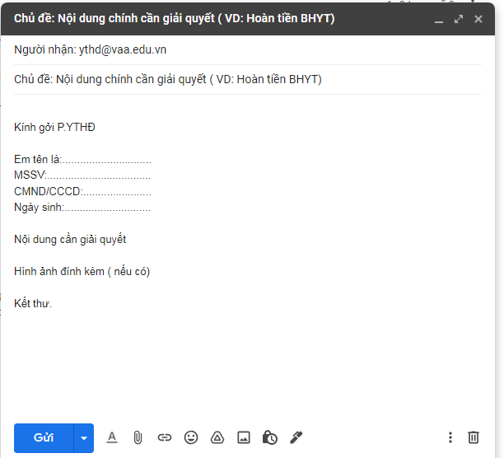

Bộ phận YTHĐ sẽ từ chối trả lời những trường hợp Email không có đầu đuôi, văn phong không phù hợp với môi trường giáo dục và không thực hiện đúng các bước như đã hướng dẫn.

